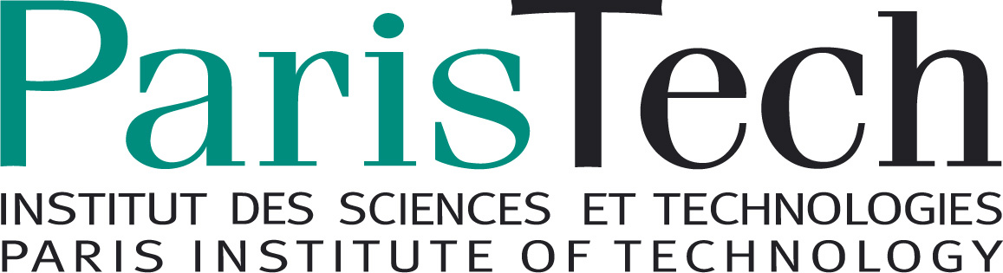

2017巴黎高科中国招生

9+9项目简介：

自2000年以来，该项目在中国12所合作院校中选拔优秀本科生，前往法国巴黎高科攻读工程师学位。录取学生在完成中国的本科学业之后，在法国进行为期两年的学习，授课语言为法语。

项目自2017年向所有中国高校学生开放申请。申请人应满足以下条件：
2017年9月开学大四的在读本科生，
理工（除医科外）类学生，以及具备良好数学基础的经济类学生。

网申开始时间 :2017年6月1日。申请使用语言为英语或法语。
网申截止时间：2017年9月15日
笔试时间：2017年9月23日，将在北京、上海、南京、武汉同时举行（浙江大学学生将参加在上海的笔试）
面试时间：2017年10月23-27日，将在北京、杭州、南京、上海、武汉举行
结果公布：2017年11月29日起将在网申系统公布

无熟练法语基础的学生在录取后将进行半年左右的法语学习。
录取学生均有申请法国和中国政府奖学金的机会，每年将享有部分或全部学费的减免（学费每年约18 000欧元），具体学费及注册费的征收将由巴黎高科各校依法确定。

项目具体介绍及申请页面：http://studywithus.paristech.fr/china-admission-programme50i

巴黎高科介绍：
巴黎高科（ParisTech）汇聚了全法最具声望的10所工程师学校，每所学校都在各自擅长的专业方向享誉盛名，教学领域覆盖了工科、理科和经济科学，旨在培养杰出的研究型及管理型人才。

巴黎高科成员学校名单：

巴黎高科环境与生命科学工程学院 (Agro ParisTech)

巴黎高科国立高等工程技术学校 (Arts et Métiers ParisTech)

巴黎高科国立化学学校 (Chimie ParisTech)

巴黎高科国立桥路学校 (Ecole des Ponts ParisTech)

巴黎高科国立统计与经济管理学校 ( ENSAE ParisTech)

巴黎高科高等先进技术学校 (ENSTA ParisTech)

巴黎高科高等理工化工学校 (ESPCI ParisTech)

高等光学学院（Institut d'Optique Graduates School）

巴黎高科国立巴黎高等矿业学校 (MINES ParisTech)

巴黎高科国立高等电信学校 (Télécom ParisTech)

外部链接：

巴黎高科官方网站 www.paristech.fr
巴黎高科驻华办公室微博 www.weibo.com/paristechchina
巴黎高科驻华官方微信：ParisTech-China
巴黎高科及其中国招生项目介绍视频（由法国高等教育署和沪江法语组织） http://cctalk.hujiang.com/v/14956023888591

